Мероприятия, проводимые в рамках Десятилетия детства
№ п/п | Наименование мероприятия | Дата проведения | Место проведения | Краткое описание | Фото
1. | Проект «Школьный бизнес-старт» | 9.10.2023 | ОУ | Был необычный день для учащихся 6-7 классов МБОУ «Большекайбицкой школы», они принимали участие в первом этапе Республиканского проекта «Школьный бизнес-старт» А если быть конкретнее, то наши ученики познакомились с понятиями «предпринимательство» и «предпринимательская деятельность», получили первичные знания о мире бизнеса, экономических понятиях, сгенерировали и презентовали первые идеи для бизнес проекта Организаторы провели действительно интересную деловую игру-тренинг, а наши ребята почувствовали себя начинающими бизнесменами, были активно вовлечены в данный процесс. Было познавательно и весело, ждем следующий этап! | 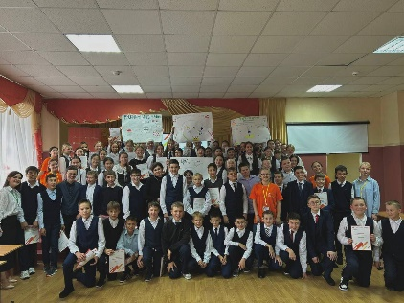
2. | Посвящение. | 10.10.2023 | ОУ | Для кайбицких школьников состоялось церемония посвящения в ряды "Движение Первых" | 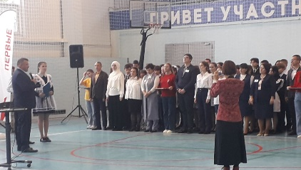
3. | Разговор о важном. | 12.10.2023 | ОУ | Разговор о важном Взаимоотношение в коллективе. | 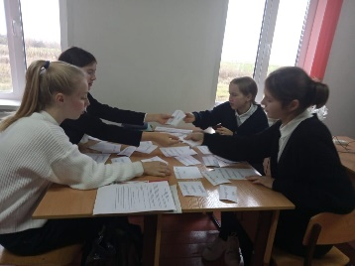
4. | День отца | 14.10.2023 | ОУ | День отца, который мы будем отмечать 15 октября, совсем молодой праздник: Президент России Владимир Путин учредил его в 2021 году. Папа – это друг, товарищ, советчик, единомышленник. Вместе с ним можно… Да все что угодно! Например, вместе работать в поле, лечить людей или защищать Родину. Так, как это делают герои наших видеокарточек. | 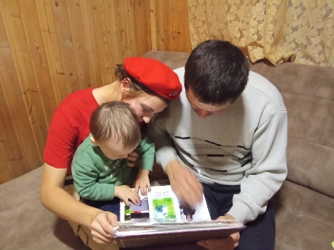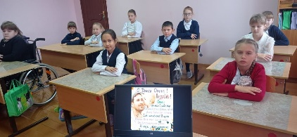
5. | Республиканская благотворительная акция «Подари книге вторую жизнь». | 4.09-31.10.2023 | ОУ | С 4 сентября по 31 октября 2023 года проводится Республиканская благотворительная акция «Подари книге вторую жизнь». Участвовать в акции могут школьники, их родители и все желающие. Участие в акции осуществляется на добровольной основе. Если у вас есть дома прочитанные книги – учебники в хорошем состоянии, художественная литература по школьной программе - можете подарить их школе. | 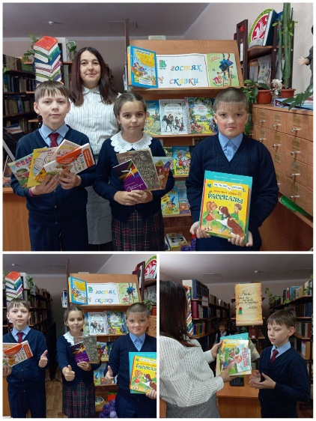

Методист по детскому движению МБУ ДО ЦВР «ЭКО» ______________________Дмитреева Екатерина Владимировна

